Felhasználói Dokumentáció
C#

Bejelentkezés
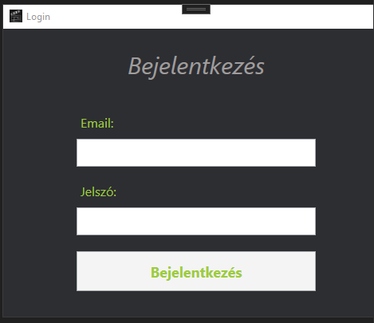
Elindítjuk a programot és egy bejelentkezés felület fogad minket.
Amint helyes adatot adunk meg a beviteli mezőknek a bejelentkezés gomb elérhetővé válik.
Ha a megadott adat nem egyezik az adminisztrátori adatokkal akkor egy hibaüzenetet kapunk ami értersíti a felhasználót hogy a megadott adat nem egyező.
Amint sikeresen bejelentkeztünk egy főoldal fogad minket melyen az alábbi opciók válnak elérhetővé: Filmek, Büfé, Színészek és Felhasználók. Amennyiben az egyik opciót kiválasztja az átirányítja a kívánt oldalra.
Minden oldalon megtalálható egy navigációs sáv, amit tartalmazza a kezdőlapon felsorolt elemeket. A navigációs sávon zölddel jelöljük a jelenleg kiválasztott oldalt.(kijelentkezés coming soon)
A filmek oldalon található egy adatbázisból feltöltött táblázat melyben a filmekhez tartozó adatok vannak.
Ha kiválasztunik egy adatsort akkor annak a sornak az adatai megjelennek a táblázat mellett megtalálható beviteli mezőkben. Az oldal alján található három gomb amelyekkel különböző műveleteket lehet végrehajtani.Az adatbeviteli mezőket tudjuk sajátkezűleg és adatsor kiválasztásával feltölteni. A felvétel gomb megnyomásakor a beviteli mezőkben lévő adatot új elemként felvesszük az adatbázisba és azon nyomban megjelenítjük a táblázatban.A módosítás gomb csak akkor válik elérhetővé ha kiválasztottunk egy adatsort és megnyomásával módosítjuk a kiválasztott elem adatát az adatbázisban. A törlés gomb csak akkor válik elérhetővé ha kiválasztottunk egy adatsort és megnyomásával töröljük a kiválasztott elemet az adatbázisból.
Az alábbi funkciók a további oldalakon is megtalálhatóak és működésük változatlan.
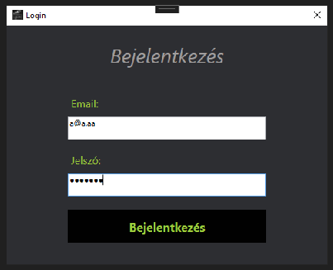

kezdőlap
filmek
büfé
színészek
felhasználók
(kijelentkezés)
navbar

